კონკურენტული ანალიზის გავრცელებული მეთოდები

*რამაზ ოთინაშვილი*  - საქართველოს ტექნიკური უნივერსტიტეტის პროფესორი - otin-44@mail.ru

*ლილი უშვერიძე* - საქართველოს ტექნიკური უნივერსტიტეტის დოქტორანტი - Likavar@gmail.com

***საკვანძო სიტყვები:*** ბიზნესი, ბაზარი, კონკურენცია, ანალიზი, მეთოდი.

*კონკურენცია კეთილდღეობის მიღწევის ყველაზე ეფექტური საშუალებაა*

*ლ. ერჰარდი*

კონკურენცია არის ბაზრის სული და საზოგადოების განვითარების მამოძრავებელი ძალა,როგორც ეკონომიკა წარმოუდგენელია ბაზრის გარეშე, ისე ბაზარი წარმოუდგენელია კონკურენციის გარეშე.

ბიზნესი კონკურენტულია, თუ სოციალური ინსტიტუტები და შესაბამისი პოლიტიკა უზრუნველყოფენ ქვეყნის მდგრად და სწრაფ ეკონომიკურ ზრდას.

თანამედროვე ბიზნესისთვის დამახასიათებელია მკაცრი კონკურენცია, რის გამოც მისი ინტენსივობის და კონკურენტული ძალების ანალიზი სულ უფრო აქტუალური ხდება. ბაზარი ახალ გამოწვევებს გვკარნახობს, მათთან გამკლავება შესაძლებელია მოქნილობით და გარემო პირობებზე ადეკვატური რეაგირებით. ინფორმაციული ნაკადების მკვეთრმა ზრდამ კომპანიების მენეჯერები ახალი დილემის წინაშე დააყენა. ისინი წინასწარი ანალიზისა და შეფასების გარეშე ვერ ახერხებენ საფრთხეებისაგან თავის არიდებას.

შედეგად, ბაზარზე წარმატების აუცილებელ წინაპირობას კონკურენტული ანალიზი წამოადგენს. იგი გულისხმობს შესაბამისი ინფორმაციის საფუძველზე კონკურენტების შესაძლებლობების, მათი ქმედებების შეფასებას, ანალიზს და პროგნოზირებას. უპირატესობის მოსაპოვებლად მოწინავე ბიზნეს-კომპანიებში აქტიურად მიმართავენ კონკურენტული ანალიზის პრაქტიკაში აპრობირებულ ინსტრუმენტებს. განხილოთ რამდენიმე გავრცელებული მეთოდი.

1. ***სვოტ-ანალიზი (SWOT Analysis)*** მოიცავს კომპანიის ძლიერი მხარეების (Strengths), სისუსტეების (Weaknesses), შესაძლებლობებისა (Opportunities) და საფრთხეების (Threats) დეტალური ანალიზის განსახორციელებლად შემოთავაზებულ ანალიტიკურ ინსტრუმენტებს, რომელიც დღეს ფართოდ არის გავრცელებული, როგორც კერძო, ისე საჯარო სტრუქტურებში.[1] სვოტ-ანალიზს გააჩნია ორგანიზაციის როგორც შიდა, ისე გარე რეალობის შეფასების პოტენციალი.[2]

შეიძლება ითქვას, რომ ბაზარზე ძირითადი კონკურენტების შესასწავლად ყველაზე ფართოდ გავრცელებული და ამავე დროს ძალიან მარტივად აღსაქმელი ანალიზის მოდელი არის სწორედ სვოტ-ანალიზი. თუმცა, ჩვენი აზრით, არა უნივერსალური, ვინაიდან მეთოდი არ იძლევა დეტალურ, ანუ ციფრებში გამოსახულ ინფორმაციას და, შესაბამისად შედარების და შეფასების საშუალებას. აღნიშნული ზრდის ექსპერტების მხრიდან სუბიექტური შეფასების ალბათობას, რაც არ იძლევა კომპანიის სტრატეგიის შესამუშავებლად სრულყოფილ სურათს, ის ძალიან ზოგადია. სვოტ-ანალიზის ჩატარების შემდეგ კიდევ ბევრია სამუშაო, რომ მიზანი საბოლოო და შეუქცევადი გახდეს. ეს არის მარტივი ინსტრუმენტი, შედარებით მცირე და საშუალო კომპანიებისთვის და პატარა ამოცანების გადასაჭრელად საკმაოდ მოხერხებული.

SWOT-ანალიზი კომპანია ეფლის (Apple) მაგალითზე

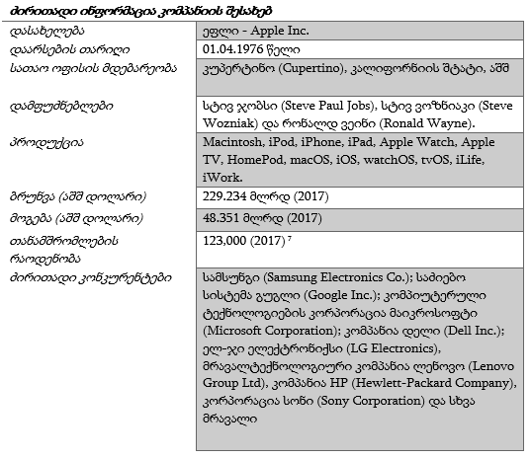

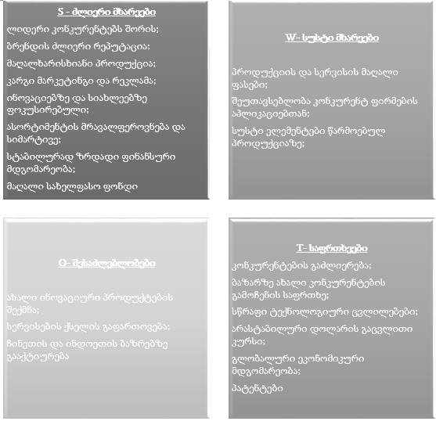

ნახ.1 კომპანია Apple-ის სვოტ-ანალიზი

მაშასადამე, Apple წარმოადგენს ერთ-ერთ ყველაზე ცნობილ და წარმატებულ კომპანიას მსოფლიოში, რომელსაც აქვს ძალიან კარგად დამუშავებული ბიზნეს-სტრატეგია: შეცდომების სწრაფი გამოსწორების და ახალი ინოვაციური პროდუქტის შექმნის უნარი, რომელიც არამარტო ტექნოლოგიურად, არამედ ვიზუალითაც სხვებისგან გამორჩეული და დახვეწილია.

ეს არის ასევე ერთ-ერთი ყველაზე მდიდარი კომპანია რეკორდული კაპიტალით, ფასიანი ქაღალდების სტაბილური ზრდით. მუშაობა აღნიშნულ კომპანიაში ყველასთვის სასურველია არამარტო იმიჯის და ბრენდის, არამედ მაღალი ხელფასის გამო. როგორც საყოველთაოდ ცნობილია, ყველა პოზიციაზე ხელფასი Apple-ში სხვა კონკურენტ ფირმებთან შედარებით საგრძნობლად მაღალია. 2016 წლის ყველაზე მაღალ ანაზღაურებად აღმასრულებელ დირექტორებს შორის მეორე ადგილზე სწორედ Apple-ის აღმასრულებელი დირექტორი *ტიმ კუკი (Tim Cook)* მოხვდა წლიური შემოსავლით $150,036,907.[3] (Dealmaker Weinberg Cracks Ranks of Best Paid Executives for 2016).

მენეჯმენტის ორგანიზაციული სტრუქტურა და ტოპ-ხელმძღვანელობის მართვის უნარები ითვლება Apple-ს ასეთ წარმატებულ კომპანიად ჩამოყალიბების მთავარ მიზეზად. ამ წარმატების უკან დგანან ადამიანები - ლიდერები, რომლებსაც ზუსტად ესმით პროექტის იდეოლოგია და ფსიქოლოგია. მათ კარგად იციან, რა და როგორ გააკეთონ და როგორ კოორდინირებულად უხელმძღვანელონ უზარმაზარ ფირმას მიზნის და წარმატების მისაღწევად.

კომპანიის ნაკლად მომხმარებლები მაღალ ფასს ასახელებენ, როგორც თვითონ პროდუქტზე, ასევე მის სერვის-მომსახურებებზე.

ანალიზის საფუძველზე შეგვიძლია ვივარაუდოთ კომპანიის შემდგომი სტრატეგია: Apple ნაკლებად შექმნის ახალ პროდუქტებს ისეთი სიხშირით, როგორც ამას აქამდე აკეთებდა (iPod, iPhone და iPad), არამედ გააგრძელებს არსებული პროდუქტის დახვეწა-გაუმჯობესებას. კომპანია შეეცდება გაზარდოს საბაზრო წილი არსებულ ბაზრებზე და ასევე გააქტიურდეს ახალ ბაზრებზე შესასვლელად (ჩინეთი და ინდოეთი) და კონკურენტული უპირატესობების მოსაპოვებლად.

**2. *ეს ენ ვე-ანალიზი******(SNW Analysis*)** არის ფირმის ან კომპანიის ძლიერი, სუსტი და ნეიტრალური (Strengthening, Neutral and Weakening) მხარეების შეფასების მეთოდი. ამ მეთოდს მიიჩნევენ სვოტ-ანალიზზე გაუმჯობესებულ ინსტრუმენტად, ვინაიდან დამატებით იკვლევს კომპანიის ნეიტრალურ ასპექტს.

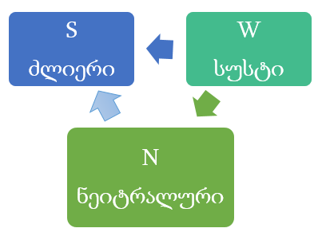

ნახ. 2 SNW-ანალიზის მატრიცა

ზოგადი ანალიზი შედგება 5 ასპექტესგან. ესენია:

1. მარკეტინგი; 2. ფინანსები; 3. ოპერაციები; 4. ადამიანისეული რესურსები; 5. კორპორატიული კლიმატი და კორპორატიული კულტურა.[4]

ჩავატაროთ SNW ანალიზი სუპერმარკეტების ქსელ „ფრესკო“-ს მაგალითზე

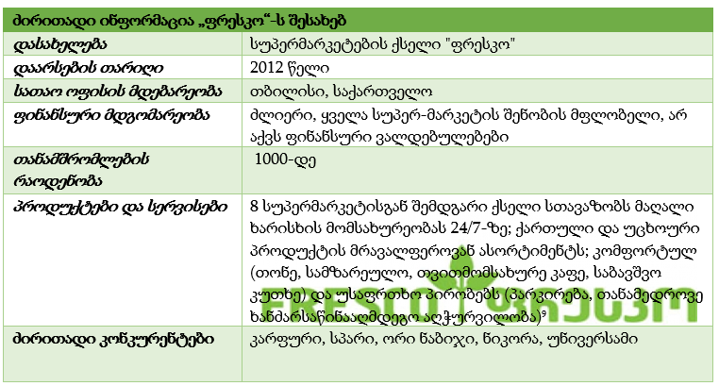

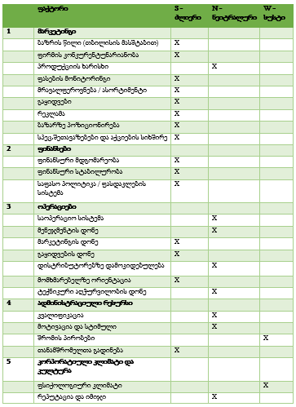

ნახ. 3 “ფრესკო”-ს SNW ანალიზი

დასკვნის სახით შეგვიძლია ავღნიშნოთ:

1. მარკეტინგის კუთხით „ფრესკო“-ს საკმაოდ ძლიერი პოზიციები აქვს ბაზარზე და საკმაოდ კონკურენტუნარიანი კომპანიაა. კლიენტების მოზიდვის მიზნით იყენებს სხვადასხვა სახის მარკეტინგულ საშუალებებს. რეკლამას, ასევე გაყიდვების სტიმულირების მიზნით პერიოდულად ახორციელებს ფასდაკლებების აქციებს და სხვა;
2. ფინანსურად კომპანია საკმაოდ მყარია. განსაკუთრებით თუ გავითვალისწინებთ იმ ფაქტს, რომ ყველა შენობა, რომელშიც განთავსებულია სუპერმარკეტი, კომპანიის კერძო მფლობელობაშია. გარდა ამისა, „ფრესკო”-ს არ გააჩნია არანაირი ფინანსური ვალდებულებები (სახელმწიფოს თუ ბანკის წინაშე);
3. რაც შეეხება ოპერაციულ ფაქტორებს: აქ მდგომარეობა ნაკლებად სახარბიელოა და გაუმჯობესება ამ კუთხით ნამდვილად მისასალმებელი იქნებოდა. სასურველია მარკეტების ქსელის გაფართოება და ასევე ონლაინ გაყიდვების შეთავაზება. ის პირველი მარკეტების ქსელი იქნებოდა, ვინც ამ ინოვაციურ, მოთხოვნად და პოპულარულ სერვისს შესთავაზებდა მომხმარებელს.
4. ნეიტრალურ და სუსტ პოზიციებს ფლობს მარკეტების ქსელი „ფრესკო“ ადმინისტრაციული რესურსების კუთხით. მიზეზი შეიძლება რამდენიმე იყოს: კომპეტენტური კადრების სიმცირე, ან საშუალო და დაბალი ხელფასები.
5. არასახარბიელო შედეგები კორპორატიულ კლიმატსა და კულტურაში აისახა. ყოველმხრივ შეუსაბამო სამუშაო საათები და მძიმე პირობები, მონაცემთა დაცვის შესახებ კანონის უგულებელყოფით დამონტაჟებული სათვალთვალო კამერები და სხვა პირობები წამგებიან პირობებში აყენებს მარკეტების ქსელს და პერსონალს.[5]

SNW ანალიზის მეშვეობით შევძელით გამოგვევლინა სუპერმარკეტების ქსელ „*ფრესკო“*-ს ძლიერი, ნეიტრალური და სუსტი მხარეები, რომლის დახმარებითაც შესაძლებელი იქნებოდა მომავალში კომპანიის საქმიანობის და აქტივობების გაუმჯობესება არსებული ნაკლოვანებების აღმოფხვრის გზით. ჩვენი აზრით, ასევე ძალიან ინფორმაციული იქნებოდა მსგავსი მეთოდის გამოყენებით კონკურენტების შესწავლაც, რათა უკეთ მოხდეს მათი საქმიანობის ძლიერი, ნეიტრალური და სუსტი მხარეების შედარება და ყველა პოზიციის გაანალიზება.

**3*. სფეის-ანალიზი******(Strategic Position and ACtion Evaluation (SPACE) Analysis)*** აღნიშნული მეთოდი შეისწავლის კომპანიის სტრატეგიულ შესაძლებლობებსა და ნაწარმის უპირატესობებს, როგორც წარმატებულ ბიზნესში განვითარების ძირითად ფაქტორებს. ანალიზი განსაზღვრავს კომპანიის კონკურენტულ პოზიციას რიგი მახასიათებლების/ფაქტორების საფუძველზე. ესენია:

1. გარემოს სტაბილურობის ფაქტორები (ES);

2. სამრეწველო პოტენციალის ფაქტორები (IS);

3. კონკურენტული უპირატესობების ფაქტორები (CA);

4. ფინანსური პოტენციალის ფაქტორები (FS).

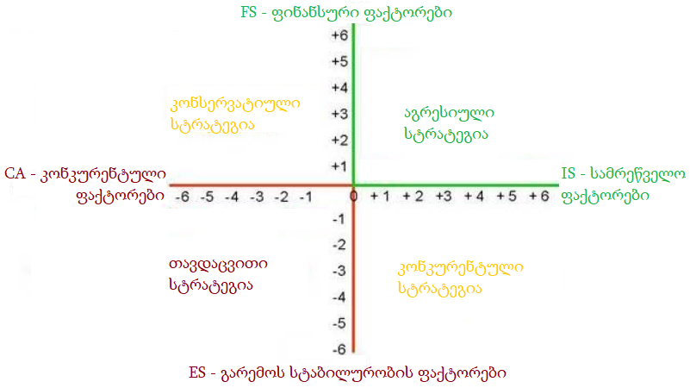

ნახ. 4 სფეის-ანალიზის მატრიცა

აღნიშნული მატრიცა ითვალისწინებს ოთხი კოორდინატის შეფასებას (FS, CA, ES, IS), სადაც:

FS (Financial Strength) - განსაზღვრავს ფირმის ფინანსურ მდგომარეობას;

CA (Competitive Advantage) - მის კონკურენტულ მდგომარეობას;

ES (Environmental Stability) - გარემოს სტაბილურობის ხარისხს;

IS (Industry Strength) - მიმზიდველობას აღნიშნულ ბიზნესში (ინდუსტრიაში).

FS და CA კოორდინატები აფასებენ შიდა სტრატეგიულ პოზიციას (Internal Strategic Position), ხოლო ES და IS - გარე სტრატეგიულ მდგომარეობას (External Strategic Position).

აღნიშნული მახასიათებლების/ფაქტორების საფუძველზე მიიღება ბიზნეს-კომპანიის სტრატეგიული პოზიციის შემდეგი ოთხი ტიპის გრაფიკი:

* კონკურენტული - დამახასიათებელია არასტაბილური ბაზრებისთვის ნაწარმის მაღალი კონკურენტუნარიანობის პირობებში;
* აგრესიული - ხშირად გვხვდება სტაბილურ და აქტიურ სფეროში ოპერირებისას და სწრაფად რეაგირებს ბაზრის ცვლილებებზე;
* კონსერვატიული - როგორც წესი, გვხვდება სტაბილურ სფეროებში და ფირმებში, რომლებსაც არ გააჩნიათ მნიშვნელოვანი კონკურენტული უპირატესობები;
* თავდაცვითი - დამახასიათებელია ეკონომიკურად არახელსაყრელი საქმიანობის სახეობებისთვის და ნიშნავს ბიზნესის არსებობისთვის მეტად არახელსაყრელ პერიოდს, საიდანაც აუცილებელია გამოსავლის გზების მოძიება.[6]

SPACE-ანალიზი Coca-Cola-ს მაგალითზე

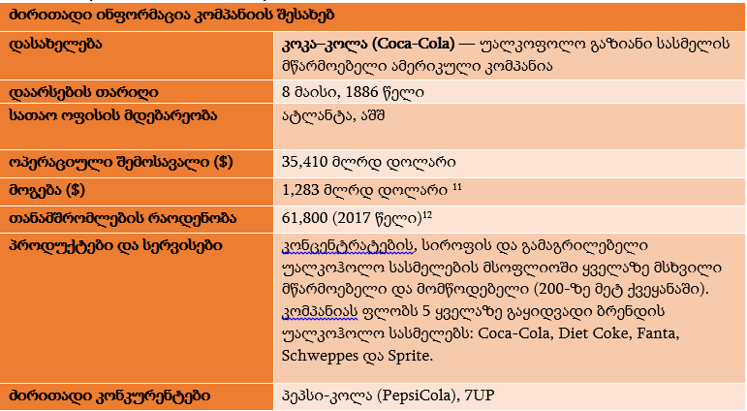

დღეს კოკა-კოლა მსოფლიოში ერთ-ერთი ყველაზე ცნობადი ბრენდია. აღნიშნული ცნობადობა კომპანიას წლიურად 2,9 მლრდ აშშ დოლარი უჯდება - ეს ის თანხაა, რომელსაც კოკა-კოლა ყოველწლიურად ხარჯავს რეკლამაზე. (ცნობისათვის, Apple და Microsoft ჯამურად 2,2 მლრდ აშშ დოლარს ხარჯავენ რეკლამაზე).

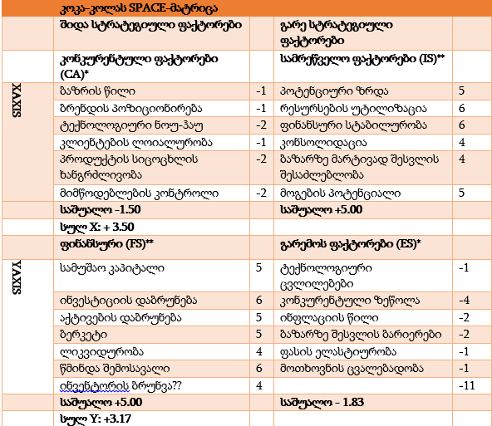

ნახ. 5 კოკა-კოლას SPACE-ანალიზი

*შენიშვნა: *: რიცხვითი მნიშვნელობა: -1-ან(საუკეთესო) – 6-დე(ცუდი); **: რიცხვითი მნიშვნელობა: +1-დან(ცუდი) +6-დე(საუკეთესო).*

საშუალო ქულების გამოთვლის შემდეგ (X + 3.50 და Y +3.17) დგება ვექტორი ფირმისთვის, რომელიც იძლევა სტრატეგიულ რეკომენდაციას.

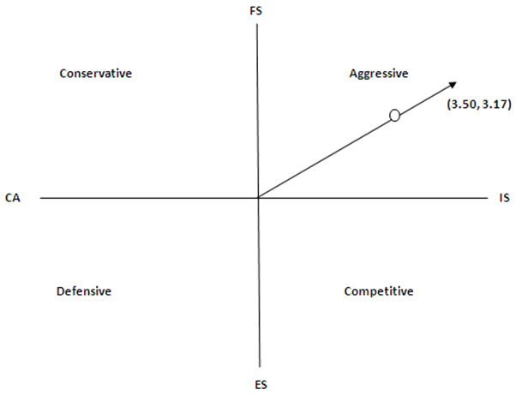

ნახ.6 კოკა-კოლას SPACE-ანალიზის ვექტორი (აგრესიული)

როგორც გრაფიკიდან ჩანს, კომპანია SPACE მატრიცის აგრესიულ კვადრატში შედის. შედეგები გვიჩვენებს, რომ კომპანია Coca-Cola-ს აქვს შესანიშნავი პოზიცია გამოიყენოს თავისი სამრეწველო ფაქტორები (IS) რათა გადალახოს გარე შესაძლებლობების სუსტი მხარეები და აიცილოს თავიდან ყველა შესაძლო საფრთხე.

ამგვარად, კომპანიას ამ პოზიციაზე აქვს მთელი რიგი სტრატეგიებისა, რომლებიც განაპირობებენ მის წარმატებას ბაზარზე. ესენია:

* ბაზრის განვითარება
* პროდუქტის განვითარება
* ბაზარზე შეღწევა
* წინსვლის ინტეგრაცია
* ჩამორჩენის ინტეგრაცია
* ჰორიზონტალური ინტეგრაცია
* ჰორიზონტალური დივერსიფიკაცია
* კონცენტრაციული დივერსიფიკაცია
* კონგლომერატის დივერსიფიკაცია [7]

1. ***პესტ-ანალიზი (Political, Economic, Socio-cultural and Technological (PEST) Analysis)*** საშუალებას იძლევა გამოვლინდეს პოლიტიკური, ეკონომიკური, სოციალურ-კულტურული და ტექნოლოგიური გარემოს ფაქტორები, რომლებიც გავლენას ახდენენ ბიზნესზე.

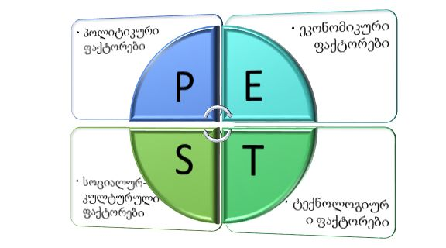

ნახ. 7 პესტ-ანალიზის მატრიცა

ანალიზის ფაქტორების მიხედვით დგება მატრიცა, რომელშიც ჩანს, თუ რა გავლენას ახდენს ესა თუ ის კონკრეტული ფაქტორი კომპანიაზე. აღნიშნული მეთოდი არის კომპანიის მაკროეკონომიკური ანალიზის ერთ-ერთი ეფექტური მეთოდი, რომელიც გამოიყენება ბაზრის ტენდენციების დასადგენად.

**PEST-ანალიზი DELL-ის მაგალითზე**

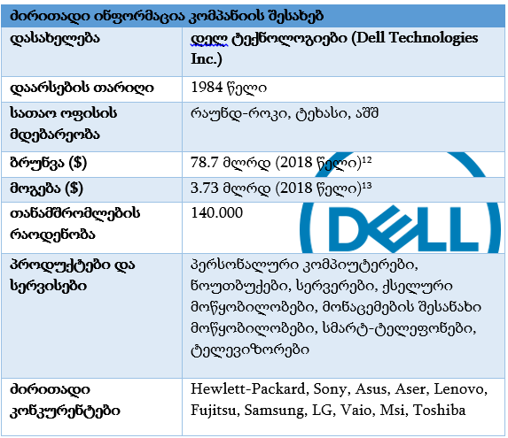

**კომპანია Dell-ს ძალიან შტამბეჭდავი სტარტაპი ჰქონდა. ფირმა პირველივე ფინანსური წლის ბოლოს 73 მილიონი აშშ დოლარით გაიზარდა. მას შემდეგ ათწლეულები გავიდა, მაგრამ კომპანია დღესაც საკმაოდ ძლიერად არის წარმოდგენილი კომპიუტერულ საბაზრო სეგმენტზე და უკანასკნელი სამი წლის სტატისტიკით მუდმივ ზრდას აფიქსირებს.**[8]

Dell-ი ცნობადი ბრენდია, ის ყოველთვის სარგებლობდა პოპულარობით და იპყრობდა მომხმარებლის ყურადღებას, რაც წლების მანძილზე ზრდის კომპანიის აქტივებს.

## P პოლიტიკური ფაქტორები - ქვეყანაში პოლიტიკური სტაბილურობის დონე, საგადასახადო კანონმდებლობა, საბაზრო პირობები, ვალუტის გაცვლის კურსი, ბაზრის ლობირება და საერთაშორისო ზეწოლა, ძალიან მნიშვნელოვანია და განსაკუთრებით ისეთი ტრანსნაციონალური კომპანიებისთვის, როგორიც არის Dell. დღემდე კომპანია არ ყოფილა პოლიტიკურ პრობლემებში გახვეული, თუმცა ეს არ გამორიცხავს მომავალში ამ ფაქტორთა საზიანო გავლენას.

**E ეკონომიკური ფაქტორები - დელი, როგორც გლობალური კომპანია დამოკიდებულია ისეთ ეკონომიკურ ფაქტორებზე, როგორიცაა: ვალუტის გაცვლითი კურსი, ინფლაციის დონე, შრომის და ნედლეულის ხარჯები, მარკოეკონომიკური სტაბილურობა ყველა იმ ქვეყანაში, სადაც ის ყიდის საკუთარ ნაწარმს. გაზრდილმა სახელმწიფო გადასახადებმა ან ვალუტის კურსმა შეიძლება რადიკალურად შეცვალოს პროდუქტის თვითღრებულება სხვადასხვა ქვეყანაში.**

**S სოციალური ფაქტორები - იყო დრო, როდესაც კომპიუტერი ფუფუნების საგანს წარმოადგენდა და მას მხოლოდ ბიზნესის მფლობელები იყენებდნენ. დღეს კომპიუტერი იმდენად მასიური მოხმარების საგანი გახდა, რომ ბავშვები პატარაობიდანვე ფლობენ, ერკვევიან და იყენებენ ამ ტექნიკურ საშუალებას ყოველდღიურ ცხოვრებაში. დელმა ფართო სპექტრის მომხარებლის მოზიდვის მიზნით შექმნა მრავალი ინოვაციური პროდუქცია.**

**სოციალურ ფაქტორებს შორის არ შეიძლება ყურადღება არ გავამახვილოთ ბოლო დროის ტენდენციებზე, კერძოდ ასე გავრცელებულ სოციალური ქსელების მოხმარებას ყველა ასაკის, სქესის, შემოსავლების და რასის მოსახლეობაში.** ამ სოციალური ტენდენციის უგულველყოფა არ შეუძლია კომპანია Dell-საც.

**T ტექნოლოგიური ფაქტორები - გარემო მოიცავს ინოვაციებთან დაკავშირებულ ფაქტორებსა და ტენდენციებს, რომლებიც ახდენენ გავლენას ახალი პროდუქტის შექმნა-განვითარება-მოდერნიზებაზე. დელი არის ტექნოლოგიური კომპანია, შესაბამისად მათ ეხებათ ყველა ტექნოლოგიური ნოუ-ჰაუ და პრობლემა.**

1. ***გეპ-ანალიზი (GAP - ხარვეზი, ნაპრალი)*** არის კომპლექსური ანალიტიკური კვლევა, რომელიც სწავლობს შეუსაბამობებს და ხარვეზებს კომპანიის ამჟამინდელი მდგომარეობის და სასურველ მისაღწევ მიზანს შორის.

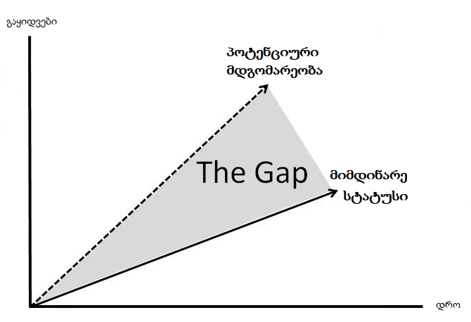

ნახ. 8 გეპ-ანალიზის მატრიცა

აღნიშნული ანალიზის მეთოდი წარმოადგენს კომპანიაში შიდა მართვის სისტემის დიაგნოსტირების პროცესს, რომელიც შემდეგი ეტაპებისგან შედგება:

* არსებული მდგომარეობის განსაზღვრა;
* სამომავლო მიზნების და ამოცანების დადგენა;
* აღნიშნული მიზნების მისაღწევად წინააღმდეგობების (პრობლემური ზონების) იდენტიფიცირება;
* მიზნებისა და ამოცანების მისაღწევად კონკრეტული მიმართულებების დასახვა;
* სამოქმედო გეგმის შედგენა ხარვეზების აღმოფხვრის (შემცირების) მიზნით;
* ბაზარზე ეფექტური უპირატესობის მოსაპოვებლად დაგეგმილი ცვლილებების გატარება.

სხვა სიტყვებით რომ ვთქვათ, ეს ინსტრუმენტი იძლევა შესაძლებლობას მაქსიმალურად გაზარდოს კომპანიის შიდა პოტენციალი და რესურსი და ასევე მაქსიმალურად გამოიყენოს გარე შესაძლებლობები მიზნების მისაღწევად. გეპ-ანალიზი შეიძლება გამოყენებული იქნას, როგორც ყოველდღიურ პრაქტიკაში, რათა გააუმჯობესოს კომპანიის ცალკეული მიმართულების ეფექტურობა, ასევე - სტრატეგიული დაგეგმვის პროცესში.

ამ ინსტრუმენტის დადებით მხარეებს შორის აუცილებლად უნდა გამოვყოთ მისი უნივერსალურობა და სიმარტივე. გეპ-ანალიზის გამოყენების გამოცდილების მიხედვით, მეთოდოლოგია საკმაოდ ეფექტურია, სწორედ ამიტომ არის აღნიშნული ინსტრუმენტი ასეთი პოპულარული დღევანდელ მენეჯმენტში. გეპ-ანალიზი შეიძლება ჩატარდეს ნებისმიერი სიდიდის და მასშტაბის კომერციულ ფირმაში, არაკომერციულ ორგანიზაციაში თუ საჯარო სექტორში. ანალიზის ეს მეთოდი სტრატეგიული დაგეგმვის არა მარტო პრობლემურ სფეროებს აჩვენებს, არამედ კონკრეტული პრობლემების მოგვარების მიზნით რამდენიმე ინიციატივას გვთავაზობს, როგორც მიმდინარე პერიოდში, ასევე მომავალშიც. გარდა ამისა რეპორტის გრაფიკული გამოსახულება ძალიან მოსახერხებელი და ეფექტურია კლიენტებთან მუშაობისას. ის საშუალებას გვაძლევს თავი ავარიდოთ მრავალგვერდიან ტექსტად გამოსახულ ანგარიშებს/რეპორტებს და ზოგავს დროს, რაც ყველაზე მეტად ფასობს ბიზნესში. ვინაიდან 1 გვერდიანი გრაფიკული დიაგრამა იძლევა საშუალებას ერთდროულად დავინახოთ ფირმის რეალური მდგომარეობა და სასურველი მიზანი. ამ ტიპის დიაგრამის გამოყენება ასევე ხელსაყრელია ანალიზის პროცესში, დასახული მიზნის ეფექტურად გადაწყვეტის ძიების დროს და კლიენტისთვის თქვენი გადაწყვეტილებების დასაბუთების ეტაპზე.

ჩვენი აზრით, აღნიშნულ ინსტრუმენტს აქვს მინუსიც. მაშინაც კი, თუ ჩვენ გამოვიყენებთ გეპ-ანალიზს სხვა სტატისტიკურ და მათემატიკურ მეთოდებთან ერთად, არ იქნება გარანტია იმისა, რომ ამოცანად დასახულ იქნა სწორი ვექტორი და პოტენციური პრობლემების არეალი სწორად იქნა განსაზღვრული. ვინაიდან ეს არის გრძელვადიანი დაგეგმვის პერიოდი, ხოლო სიტუაცია ბაზარზე შეიძლება შეიცვალოს ნებისმიერ დროს და ისე სწრაფად, რომ მოპოვებული მონაცემები და დასახული ამოცანები სწრაფად კარგავს რეალობას და აქტუალურობას.

**GAP-ანალიზი კომპანია ვისოლის მაგალითზე**

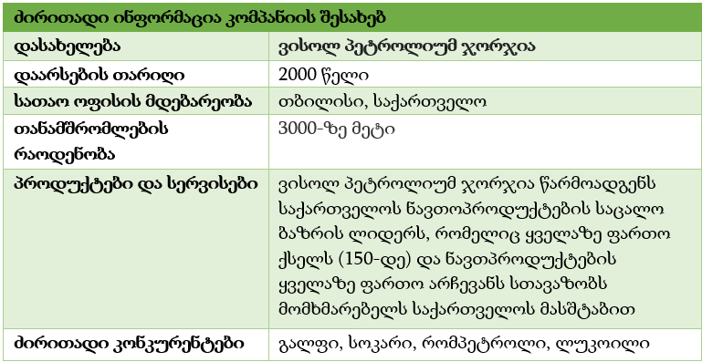

კომპანია „ვისოლ პეტროლიუმ ჯორჯია“ 2000 წელს დაფუძნდა და საწვავის საბითუმო და საცალო ბაზარზე მოქმედებს. ვისოლ ჯგუფი ერთ-ერთი დიდი კომპანიაა საქართველოში, რომელმაც ენერგეტიკის სფეროს გარდა ისეთი სფეროები მოიცვა, როგორიცაა: სამშენებლო, სარეკლამო

(„ველაჯიო“), სასტუმროს („ლომსია“), სუპერმარკეტების (Smart), რესტორნების (Dunkin Donuts, Wendy’s) და ფიტნეს ცენტრის (ლაგუნა ქუთაისი) ბიზნესი, რომელსაც სულ უფრო და უფრო აქტიურად აფართოებს. [9]

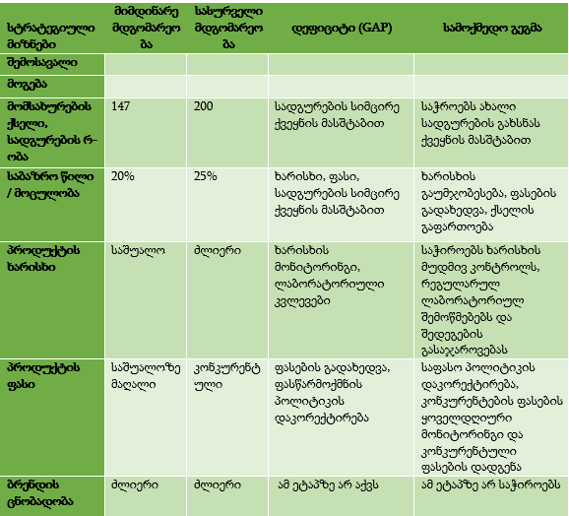

ნახ. 9 კომპანია „ვისოლი“-ს GAP ანალიზი

ვისოლის GAP-ანალიზმა აჩვენა ძირითადი შეუსაბამობები და ხარვეზები, რომლის წინაშეც დგას ეს კომპანია. როგორც გაირკვა, იმისათვის რომ ვისოლი იყოს უფრო წარმატებული და პოპულარული, ფირმას უპირველეს ყოვლისა ესაჭიროება:

* ბენზინ და გაზგასამართი სადგურების ქსელის გაფართოება, განსაკუთრებით ქვეყნის მასშტაბით;
* ხარისხის მუდმივი მონიტორინგი და კონტროლი, ლაბორატორიული შემოწმება;
* საფასო პოლიტიკის გადახედვა და ადეკვატური / კონკურენტული ფასის შემოთავაზება.

მაშასადამე მიზანმიმართული კონკურენტული ანალიზით შესაძლებელია ეფექტური სტრატეგიული და ოპერატიული მართვის გადაწყვეტილებების მიღება, რაც ბიზნესის წარმატების აუცილებელი პირობაა.

**გამოყენებული ლიტერატურა:**

1. ეკონომიკისა და ბიზნესის გლობალურ-ინოვაციური პრობლემები; ანზორ აბრალავა, „უნივერსალი“, თბილისი, 2014;
2. ბიზნეს-მენეჯმენტი და გლობალური კონკურენცია; რ. ასათიანი, ს. ასათიანი, თბილისი, 2009;
3. თანამედროვე ბიზნეს სტრატეგიები; ე. ბარათაშვილი, ნ. ბაკაშვილი, ნ. ფარესაშვილი, ბ. გეჩბაია, დ. მესხიშვილი, თბილისი, 2011;
4. ბიზნესის ქსელური ორგანიზაცია: კლასტერული მენეჯმენტი და უსაფრთხოება; ე. ბარათაშვილი, ლ. ბერიკაშვილი, რ. ოთინაშვილი, ა. აბრალავა, თბილისი, 2013;
5. სტრატეგიული მენეჯმენტი; ბ. რამიშვილი, თბილისი, 2013;
6. Developing Business Strategies; A.A. David, Wiley 6th edition, 2001;
7. Business and Competitive Analysis: Effective Application of New and Classic Methods 1st Edition; G.S. Fleisher, B.E. Bensoussan, 2007;
8. Real World Intelligence; H. Meyer, Friday Harbor, Storm King Press, 1991;
9. Encyclopedia of Networked and Virtual Organizations; G.D. Putnik, M.M. Cunha, 2008;
10. The dictionary of public policy and administration; J. M. Shafritz, Westview Press, 2004;
11. Конкуренция: анализ, стратегия, практика; Г. Л. Азоев, Центр экономики и маркетинга, Москва, 2005;
12. Маркетинговое исследование: информация, анализ, прогноз; И. К.Беляевский, Москва, Финансы и статистика, 2007;
13. Маркетинговое Исследование; И.К.Беляевский, Москва, 2013;
14. Основы маркетинга; Ф. Котлер, Прогресс, Москва, 2007;
15. Стратегический маркетинг; Ж.Ж. Ламбен, Наука, Москва, 2006;
16. Международная конкуренция; М. Портер, Москва, 1996.

**Widely Used Methods of Competitive Analysis**

*Ramaz Otinashvili* – Professor of Georgian Technical University

*Lily Ushveridze* - *Doctoral Student of Georgian Technical University*

**R e s u m e**

The modern business is characterized by strict rules of competition. That’s why the analysis of competitive abilities becomes more pressing. The market brings new challenges that companies have to overcome with adequate response by flexibility and actual circumstances. With the sharp increase of information flows managers are facing with the new dilemma. They can’t avoid the threats without prior analysis and assessment.

As a result, analysis of the market is a key for the success. Top companies actively apply to the practice of competitive analysis in order to gain superiority. To achieve effective long-term successful functioning, a company has to analyze and focus on internal and external factors that give a realistic picture of the company's competitive position. After all, it’s possible to make and implement effective strategic management decisions.

In this thesis it’s discussed the most used and practical methods, such as: 1.SWOT-Analysis; 2.SNW-Analysis; 3.SPACE-Analysis; 4.PEST-Analysis; 5.GAP-analysis.

1. <https://en.wikipedia.org/wiki/SWOT_analysis> - ბოლო ნახვა: 27/04/2018;
2. *Shafritz J. M.,* The dictionary of public policy and administration, Westview Press , 2004;
3. <https://www.bloomberg.com/graphics/2017-highest-paid-ceos/> - ბოლო ნახვა: 02/05/2018წ.
4. *David A.A.,* Developing Business Strategies, Wiley; 6 edition, 2001;
5. <http://gtuc.ge/%E1%83%A4%E1%83%A0%E1%83%94%E1%83%A1%E1%83%99%E1%83%9D%E1%83%A1-%E1%83%97%E1%83%95%E1%83%90%E1%83%9A%E1%83%97%E1%83%95%E1%83%90%E1%83%9A%E1%83%98-%E1%83%90%E1%83%94%E1%83%99%E1%83%A0%E1%83%AB/> - ბოლო ნახვა: 12/05/2018წ.;
6. *Simister P.,* SPACE Analysis – Strategic Position and Action Evaluation Matrix, 2011; <http://www.differentiateyourbusiness.co.uk/space-analysis-strategic-position-and-action-evaluation-matrix> - ბოლო ნახვა: 23/03/2018 წ.;
7. <http://mba-lectures.com/management/strategic-management/1102/space-matrix-of-coca-cola-company.html> - ბოლო ნახვა: 23/03/2018 წ.;
8. Dell Technologies Reports Fiscal Year 2018 Fourth Quarter and Full Year Financial Results, <https://www.prnewswire.com/news-releases/dell-technologies-reports-fiscal-year-2018-fourth-quarter-and-full-year-financial-results-300610278.html> - ბოლო ნახვა 18/06/2018 წ.
9. <http://wissol.ge/_OLD/index.php?geo&cat=6&type=1> - ბოლო ნახვა: 18/06/2018 წ.;